О народных дружинниках Завьяловского района

На прошедшем заседании Штаба народных дружин муниципального образования «Муниципальный округ Завьяловский район Удмуртской Республики» вновь принятым народным дружинникам ДНД «Завьяловская» были вручены в торжественной обстановке удостоверения и отличительная символика народного дружинника. Народная дружина пополнилась на 6 новых членов, общее количество дружинников в Завьяловском районе составляет 36 человек.

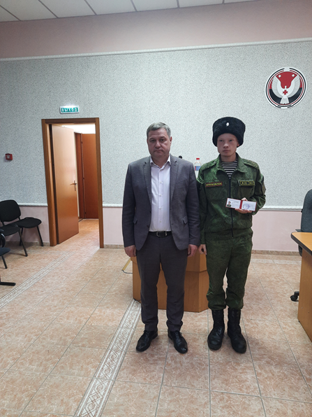

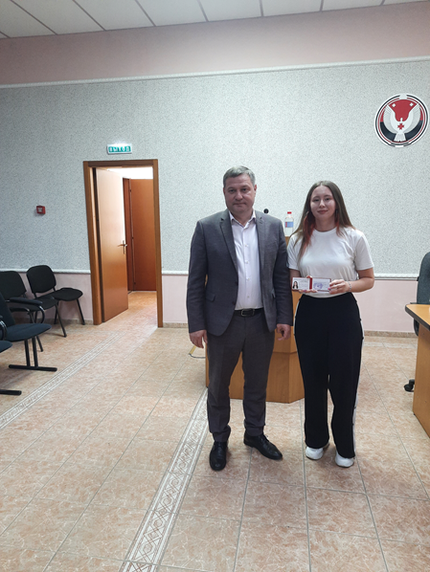

О льготах, предоставляемых добровольным народным дружинникам, осуществляющих свою деятельность на территории Завьяловского района

С целью стимулирования деятельности народных дружинников в настоящее время на уровне округа действует следующие льготы: добровольные народные дружинники освобождены от уплаты земельного налога, налога на имущество. Предусмотрена почасовая оплата выходов на мероприятия по охране общественного порядка (100 руб./час), также предусмотрено снижение платы за детский сад при осуществлении не менее 24 выходов в год на охрану общественного порядка. Каждый год всем членам добровольной народной дружины осуществляется страхование жизни и здоровья. Также при предъявлении удостоверения дружинника можно по льготной цене посетить музеи Удмуртской Республики.

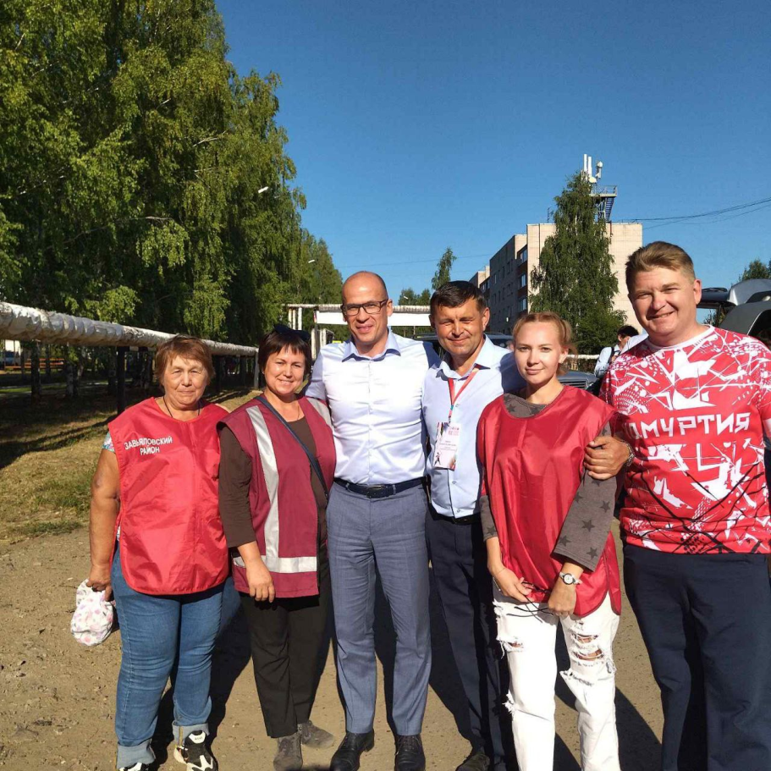

Об участии членов ДНД «Завьяловская» в обеспечении правопорядка при проведении массовых мероприятий

Народные дружинники ДНД «Завьяловская» на протяжении всего года, совместно с сотрудниками Отдела МВД России «Завьяловский» осуществляют охрану общественного порядка при проведении массовых мероприятий на территории Завьяловского района. Так за третий квартал 2023 дружинники приняли участие в обеспечении порядка на следующих мероприятиях: «Хлеб – Соль» 01.07.2023, «Лето – Зажигай» 08.07.2023», «Гармония природы и культуры» 15.07.2023, детский сабантуй в с. Вараксино 16.07.2023, «Травница, здравница» 16.09.2023, спартакиада в СК «Чекерил» 19.09.2023, «Счастливы вместе» 23.09.2023.

